Федеральное государственное образовательное бюджетное   
учреждение высшего образования

**«Финансовый университет при Правительстве Российской Федерации»**

**(Финансовый университет)**

Колледж информатики и программирования

**ОТЧЕТ   
по практической работе №12**

**Студента:** Елфимова А.А.

**Дисциплина /Профессиональный модуль:** Компьютерные сети

Выполнил студент

Группы: 2ИСИП-221

Преподаватель:

Сибирев И.В.

Оценка за работу: _______

Москва   
2023

**Тема:** Семейство протоколов TCP/IP. Использование утилит стека протоколов.

**Цель работы:** познакомиться со средствами диагностики сети и поиска неисправностей стека TCP/IP.

1. При помощи команды ipconfig выяснить настройки Вашего активного логического сетевого адаптера

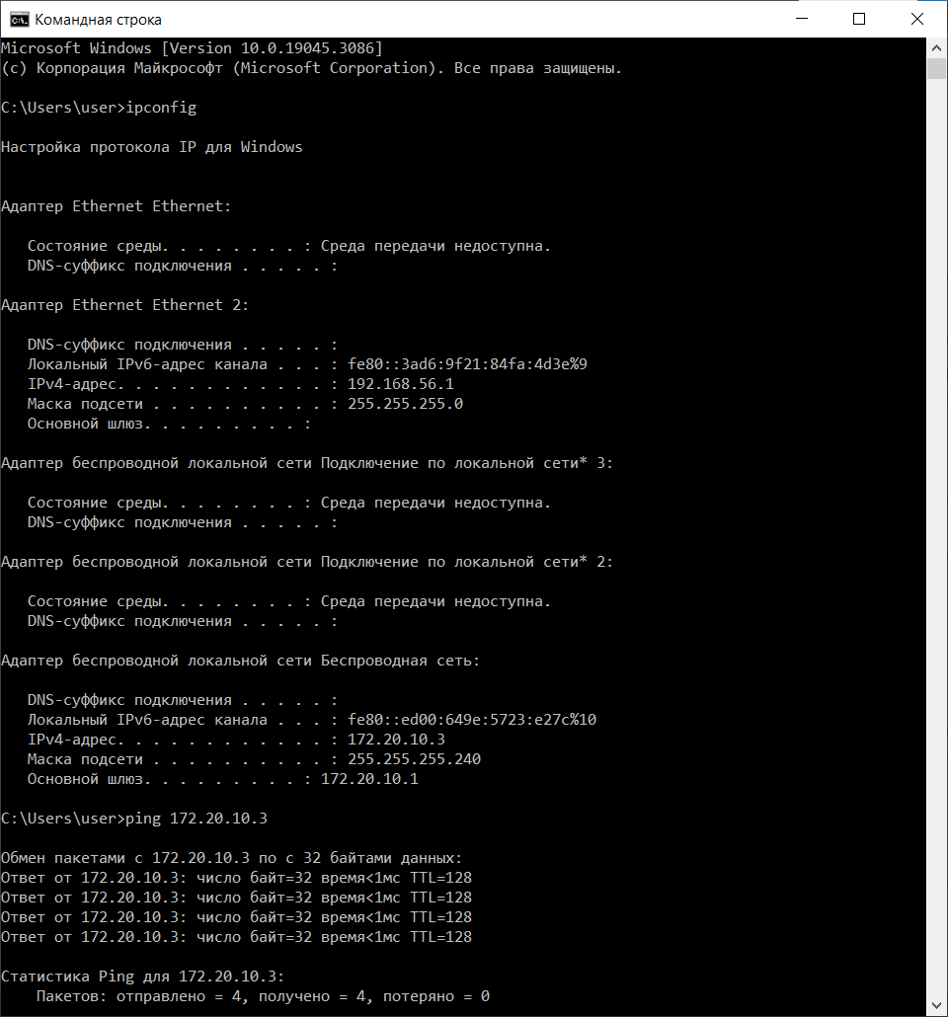

1. Вывести на экран справочную информацию по утилиту ping:



1. Проверка сайтов

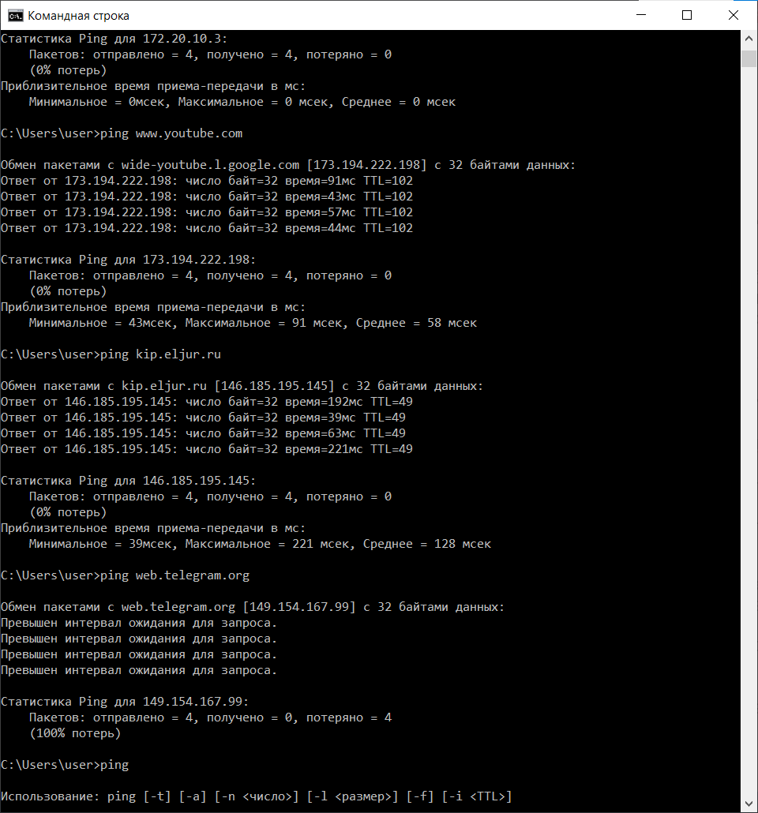

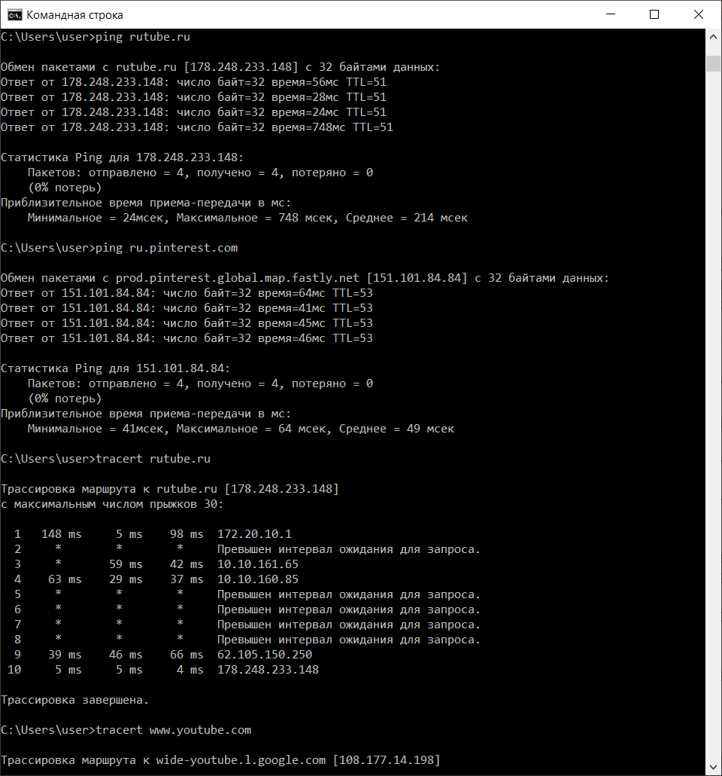

1. Вывести на экран справочную информацию по утилиту tracert



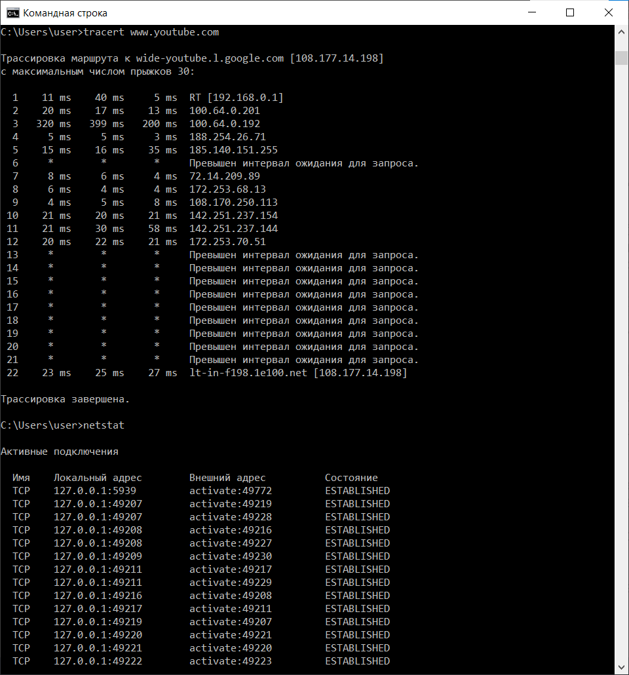

1. Вывести на экран список активных TCP-соединений локального компьютера



1. Вывести на экран список активных TCP-соединений локального компьютера без преобразования IP-адресов в символьные имена DNS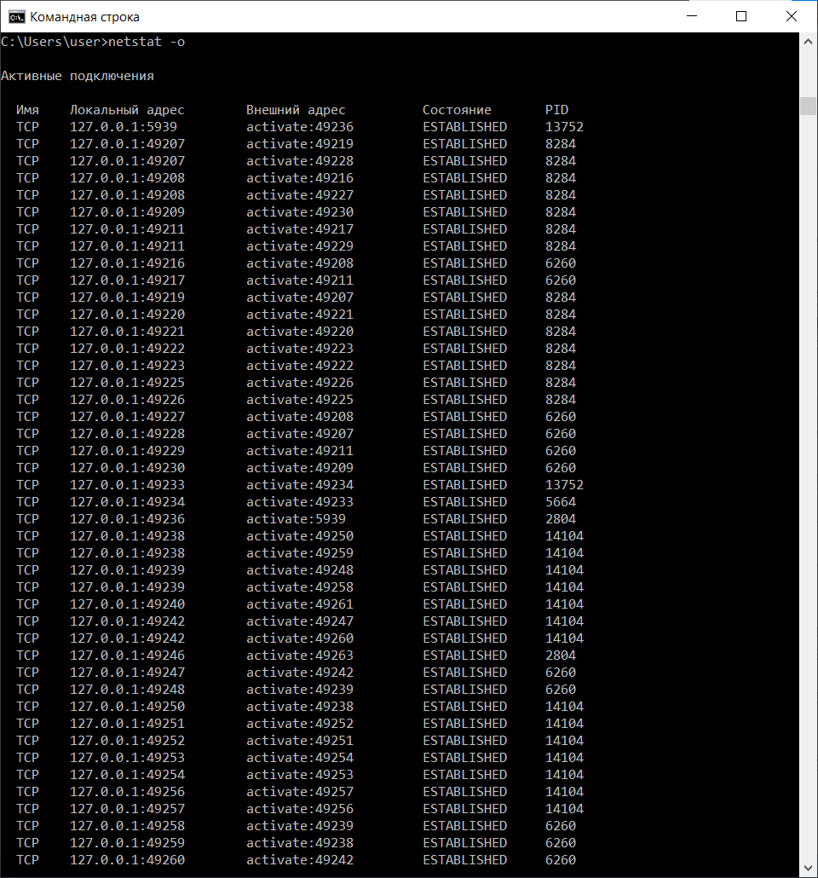
2. Вывести на экран список прослушиваемых компьютером портов TCP и UDP с и без преобразования IP-адресов в символьные имена DNS

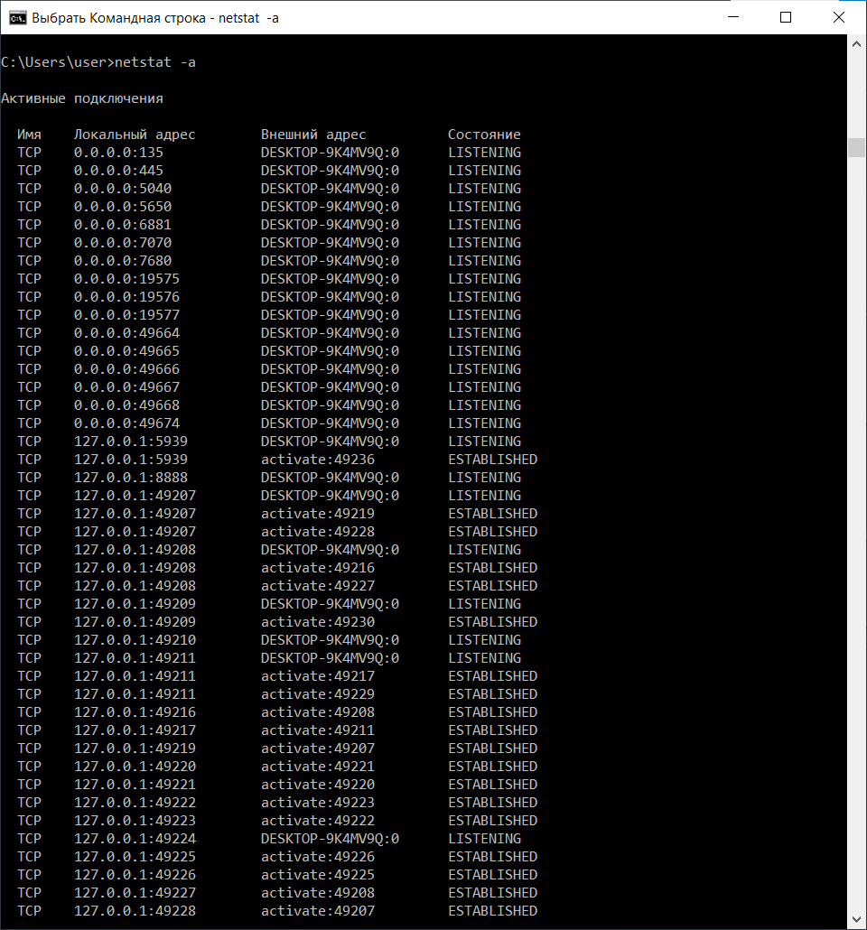

1. Вывести на экран таблицу маршрутизации для данного компьютера

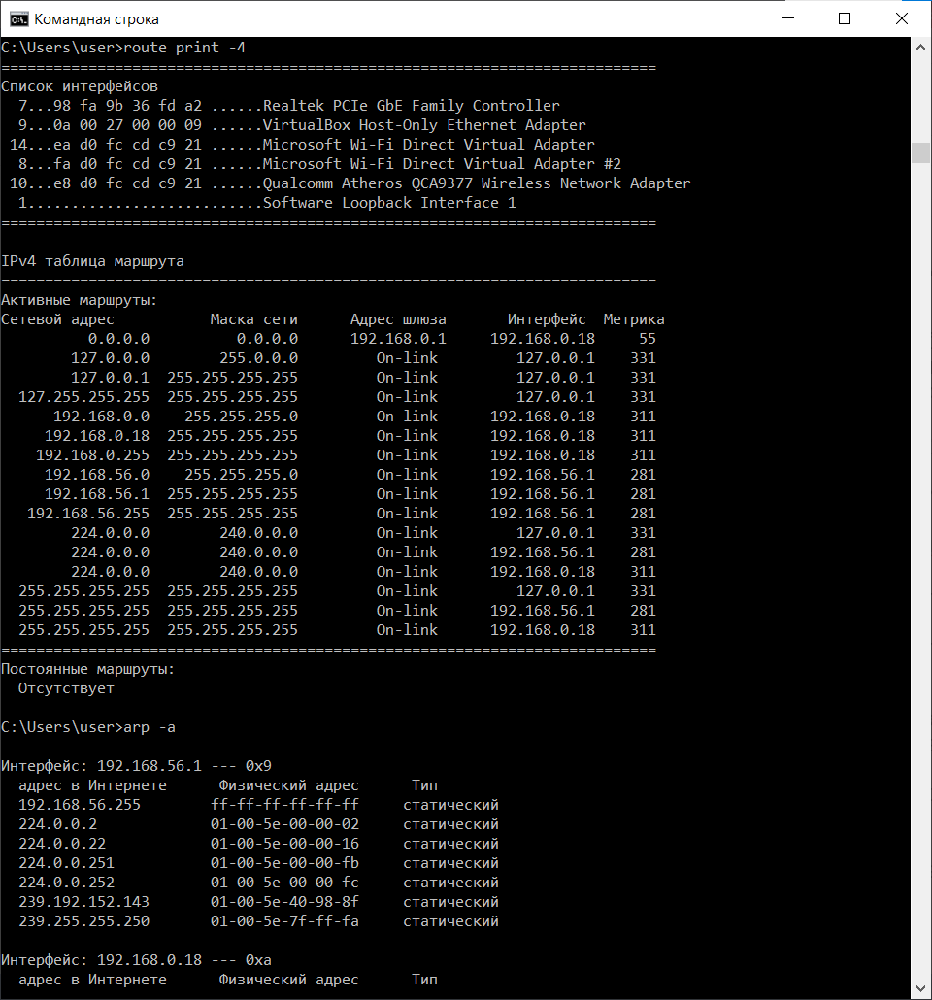

1. Вывести на экран таблицу трансляций ip/mac адресов



**Вывод**: познакомилась со средствами диагностики сети и поиска неисправностей стека TCP/IP.